KVIZ: POZNAVANJE EVROPSKE UNIJE 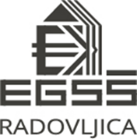
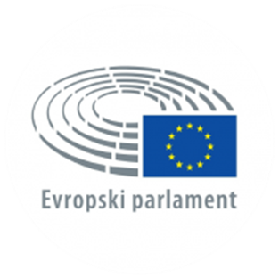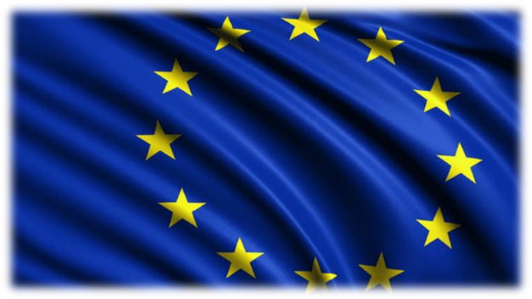
NAVODILO: Obkroži črko pred pravim odgovorom in jo vpiši spodaj v ustrezno okence. Izpisalo se ti bo zanimivo geslo!
Veliko užitka ob reševanju!

- Sestavljajo ga predsedniki držav in vlad.

U) Evropski parlament C) Svet
Z) Evropski svet R) Evropska komisija

- Je izvršilni organ.

E) Evropski parlament G) Svet
P) Evropski svet D) Evropska komisija

- Resorski ministri posameznih članic se udeležijo srečanja glede na obravnavano temo.

V) Evropski parlament R) Svet
A) Evropski svet I) Evropska komisija

- Predlaga zakonodajne akte in programe.

N) Evropski parlament E) Svet
T) Evropski svet U) Evropska komisija

- Ima 751 poslancev.

Ž) Evropski parlament Š) Svet
O) Evropski svet A) Evropska komisija

- Sestavljajo ga vladni ministri članic.

K) Evropski parlament E) Svet
Č) Evropski svet S) Evropska komisija

- Vsak član odgovoren za določeno področje.

B) Evropski parlament L) Svet
T) Evropski svet N) Evropska komisija

- Sedež v Bruslju.

J) Evropski parlament M) Svet
I) Evropski svet H) Evropska komisija

- Sprejema, potrdi zakone.

V) Evropski parlament A) Svet
K) Evropski svet Z) Evropska komisija

- Ima 28 članov.

F) Evropski parlament D) Svet
E) Evropski svet R) Evropska komisija

- En komisar iz vsake države članice EU.

I) Evropski parlament C) Svet
V) Evropski svet A) Evropska komisija

- Sedež v Bruslju in Strasbourgu.

Z) Evropski parlament U) Svet
L) Evropski svet R) Evropska komisija

- 55% držav članic mora biti za sprejem odločitve.

B) Evropski parlament L) Svet
M) Evropski svet G) Evropska komisija

- Volijo državljani EU.

I) Evropski parlament E) Svet
D) Evropski svet O) Evropska komisija

- Pri vodenju se države menjajo na vsakih šest mesecev.

Ž) Evropski parlament Č) Svet
L) Evropski svet N) Evropska komisija

- Ne sprejema zakonov.

P) Evropski parlament T) Svet
N) Evropski svet F) Evropska komisija

- ________ + Evropski parlament = Svet Evropske unije

U) Evropski parlament O) Svet
H) Evropski svet R) Evropska komisija

- Sprejema odbore za pripravo zakonodaje.

S) Evropski parlament A) Svet
E) Evropski svet C) Evropska komisija

- Osem slovenskih poslancev.

T) Evropski parlament Č) Svet
Z) Evropski svet K) Evropska komisija

- Določi skupno zunanjo in varnostno politiko.

A) Evropski parlament G) Svet
I) Evropski svet F) Evropska komisija

GESLO:

1 | 2 | 3 | 4 | 5 | 6 | 7 | 8 | 9 | 10 | 11 | 12 | 13 | 14 | 15 | 16 | 17 | 18 | 19 | 20

Nina Odar, Nika Markelj, 2. g

